**板橋区立保育園　給食レシピ**

（主材料）

小麦粉

（調理時間）10分

※焼き時間は除く

令和４年1月

**ヨーグルトスパイスケーキ**

（1人分）

エネルギー　kcal

タンパク質　g

🌼 外側はさっくり、中はしっとりとした香り豊かなケーキです🌼

**≪材料･分量≫　子ども6人分　（おとな　約4人分）**

シナモン　　0.48ｇ(ひと振り)

　ナツメグ　　0.48ｇ(ひと振り)

A

薄力粉　108ｇ（軽量カップ１杯程度）

ベーキングパウダー　２ｇ（小さじ1/2）

砂糖　　　　　　　　60ｇ(大さじ５)

バター　　　　　　　72ｇ

プレーンヨーグルト　72ｇ

※調味料については、大量に作る保育園の量

なので、ご家庭では加減して下さい。

**【**作り方**】　＊**子どものお手伝いできそうなところ

1. Ａの材料は、合わせてふるっておく。
2. バターは常温に戻し、白っぽくなるまで混ぜる。

③ 空気を含んでふわっとして来たら、砂糖を数回に分けていれる。

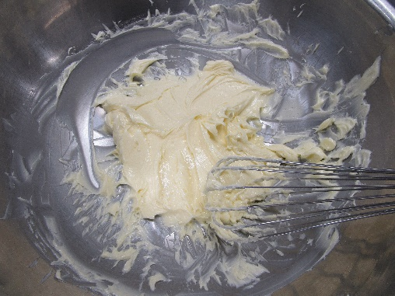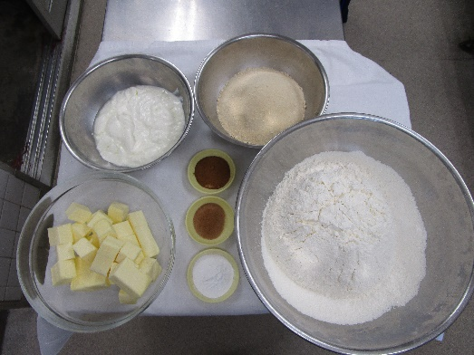

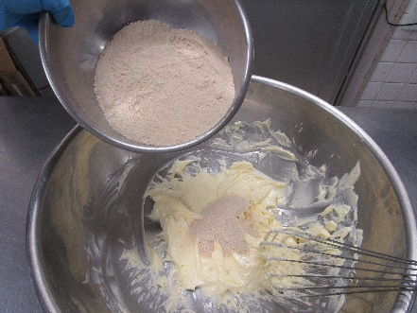

⑤④に①を入れ、さっくりと混ぜ合わせる。

⑥カップに均等に入れて、170℃のオーブンで15分位焼きます。

**ポイント２**

ヨーグルトが入っているので、ふわっと焼き上がり、中はしっとりとした仕上がりになります。

④さらにプレーンヨーグルトを加え、混ぜ合わせる。

④

⑤

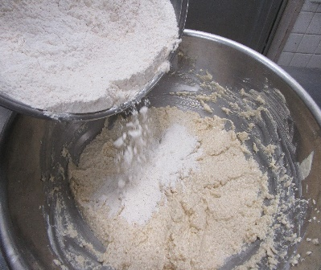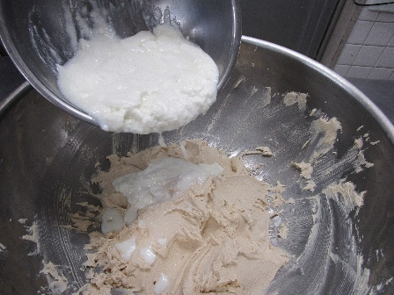

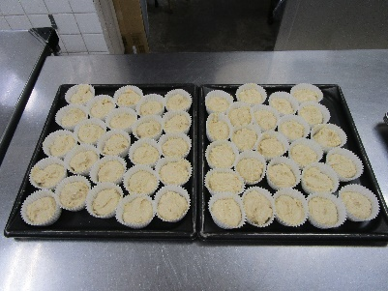

🌼区立保育園の献立例🌼

**ポイント１**

**ヨーグルトも常温に戻しておくとバターと合わせた時、バターが固まりにくくなり扱いやすいです。**

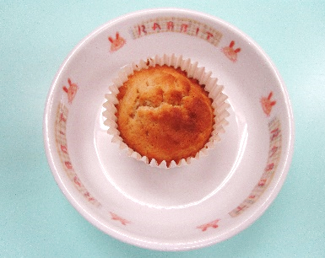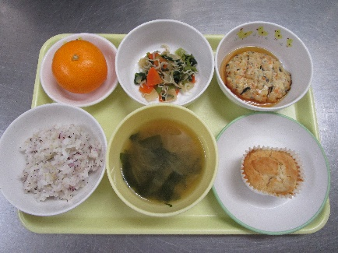

ゆかり御飯・まさご揚げ

じゃこ和え・果物(みかん)

わかめの味噌汁

おやつ

牛乳

ヨーグルトスパイスケーキ

